誰能圍出最大城池?
校名：小港國中
指導老師：歐燕樺、劉名珠
- 旨趣：利用不同的五連塊圍出最大面積
- 實驗器材：12種不同的五連塊、一張方格紙。
- 活動過程：
  - 介紹五連塊有哪些不同的形狀，將介紹12種不同的五連塊。
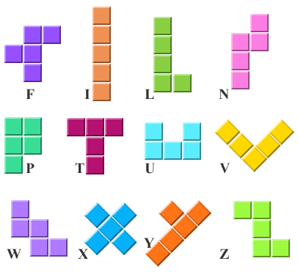
  - 在方格紙上圍成一個封閉的城池，圍的時候邊連邊(不可以點相連)，數數方格紙中五連塊所圍成的區域裡有多少塊小方格，計算出其面積，並和他人比較誰的面積最大。

例：
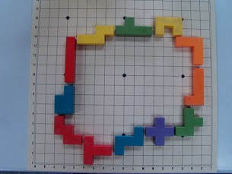

- 活動啟示：
- 了解五連塊的各種形狀，經由翻面、旋轉其形狀不會改變。
- 訓練圖形組合，思考如何擺放可讓城池面積最大。
- 讓孩子了解到圖形的各種對稱性。
- 學會計算城池面積，利用數方格子來得到所拼出的面積為何。

